

Colegio República de Francia

Primero Básico

Prof. Valentina Amaro C.

**Guía de Estudio de Ciencias Naturales**

Nombre: ________________________________________ Fecha: ____________________

Objetivo de Aprendizaje 6: Identificar y describir la ubicación y la función de los sentidos proponiendo medidas para protegerlos y para prevenir situaciones de riesgo.

**Indicadores de evaluación:**

-Describen los usos de los sentidos en la vida diaria.

-Reconocen los órganos de los sentidos.

-Identifican la ubicación de los órganos de los sentidos.

-Relacionan los órganos de los sentidos a cada uno de ellos.

-Usa los diferentes sentidos en la escuela y hogar e identifica elementos a partir de ellos.

-Comprende conceptos tales como agradable, desagradable (olores); dulce, salado, ácido, amargo (sabores); duro, blando, suave, áspero (texturas); etc.

1. Ve el video de Camaleón sobre Los sentidos y comenta con tu familia.

<https://www.youtube.com/watch?v=PTCt0Jtkje0>

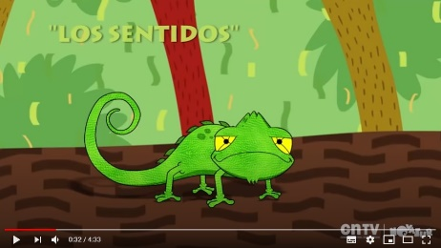

2. Escribe el nombre de los órganos de los sentidos que faltan.

oídos

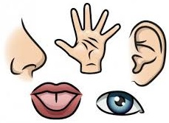

lengua

3. Dibuja los órganos de los sentidos en el cuerpo de la niña y del niño.

Pinta todas las partes del cuerpo que tienen piel.

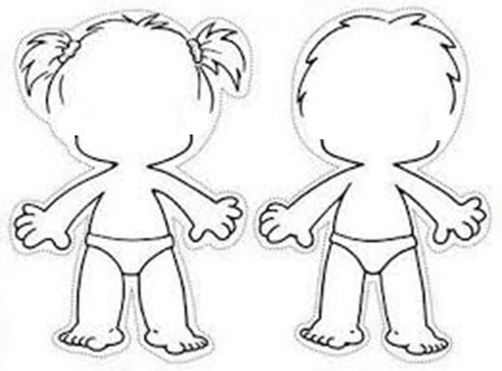

4. Relaciona uniendo cada sentido a su órgano.

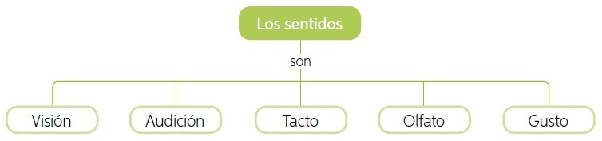

C:\Users\Valentina\Desktop\Sin título.jpg C:\Users\Valentina\Desktop\Sin título.jpg C:\Users\Valentina\Desktop\Sin título.jpg C:\Users\Valentina\Desktop\Sin título.jpg 

5. Usemos el sentido de la visión (ojos).

Busca en tu casa y dibuja y escribe.

Algo de forma circular

Algo de color amarillo

C:\Users\Valentina\Desktop\Sin título.jpg

Algo más pequeño que tu mano

Algo que se encuentre cerca tuyo

6. Usemos el sentido del olfato (nariz).

Coloque una venda o pañuelo en los ojos del niño/a. Verifique que no vea a través de él. Busque cuatro elementos en su casa que el niño/a pueda oler. Descubre los elementos solo usando tu nariz. Dibuja y escribe tus descubrimientos.

C:\Users\Valentina\Desktop\Sin título.jpg

7. Dibuja un elemento para cada tipo de olor.

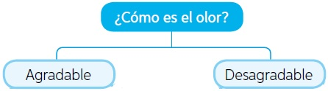

8. Usemos el sentido del gusto (lengua).

Coloque una venda o pañuelo en los ojos del niño/a. Verifique que no vea a través de él. Busque cuatro elementos en su casa que el niño/a pueda probar. Descubre los elementos solo usando tu lengua. Dibuja y escribe tus descubrimientos.

C:\Users\Valentina\Desktop\Sin título.jpg

9. Dibuja un alimento para cada tipo de sabor.

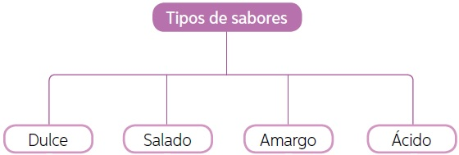

10. Usemos el sentido de la audición (oídos).

Coloque una venda o pañuelo en los ojos del niño/a. Verifique que no vea a través de él. Busque cuatro elementos que emitan sonido o cuatro sonidos en YouTube. Descubre los elementos solo usando tus oídos. Dibuja y escribe tus descubrimientos.

C:\Users\Valentina\Desktop\Sin título.jpg

11. Usemos el sentido del tacto (piel).

Coloque una venda o pañuelo en los ojos del niño/a. Verifique que no vea a través de él. Busque cuatro elementos en su casa que el niño/a pueda tocar. Descubre los elementos solo usando la piel de tus manos y de tu cuerpo. Dibuja y escribe tus descubrimientos.



12. Dibuja un elemento para cada tipo de textura.

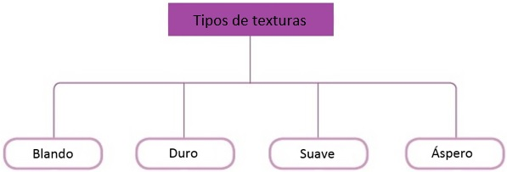

No olvides que los sentidos nos permiten percibir todo lo que ocurre a nuestro alrededor y así podemos reaccionar a los que pasa.

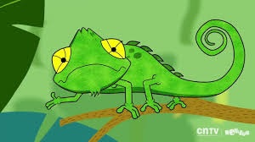

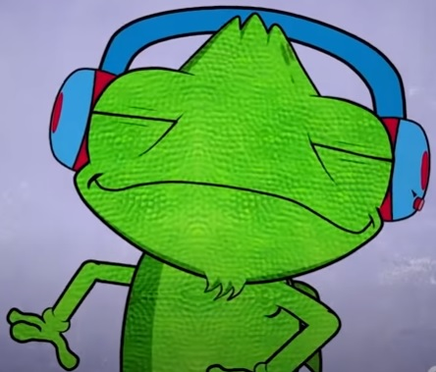

¡Te felicito por el trabajo realizado, lo hiciste muy bien!

Apréndete esta canción. Después la cantaremos con la tía Vale y el tío Félix.

<https://www.youtube.com/watch?v=pMhiw2ZjhXw>

Cinco sentidos (Canción)

